Stilska izražajna sredstva – dopunska nastava / ponavljanje

*I. PONOVIMO.*

**a) Zaokruži točnu tvrdnju.**

1. Izražajnosti i slikovitosti pjesničkog izraza doprinose:

a) stilska sredstva i pjesničke slike b) glagoli i imenice

2. Većina stilskih sredstava ima:

a) doslovno značenje b) preneseno značenje

*II. VJEŽBAJMO.*

**a) Opisu stilskog sredstva pridruži odgovarajući naziv.**

hiperbola/preuveličavanje, onomatopeja, gradacija/stupnjevanje

personifikacija/poosobljivanje, epitet

Životinjama, biljkama, predmetima i pojavama pridaju se ljudske osobine.

_____________________

Oponašaju se zvukovi iz prirode.

_____________________

Pretjeruje se radi naglašavanja neke osobine, pojave ili stava.

Postupno se pojačava ili smanjuje početna predodžba.

Pridjeva se imenici i pobliže ju opisuje.

**b) Prepoznaj i imenuj stilsko sredstvo.**

1. ***Stara, odbačena*** *barka* ___________________

2. *Nismo se vidjeli sto godina!* ___________________

3. *Sitni cvrčak sjetno cvrči… ___________________*

*4. Godine ne čekaju, one samo prođu. ___________________*

*5. Ne govori s tobom, ne govori sa mnom,*

*a uskoro ni sa samim sobom! ___________________*

**c) Promotri fotografiju. Pokušaj nastaviti započeti opis koristeći što više**

**stilskih sredstava. *Perunika***

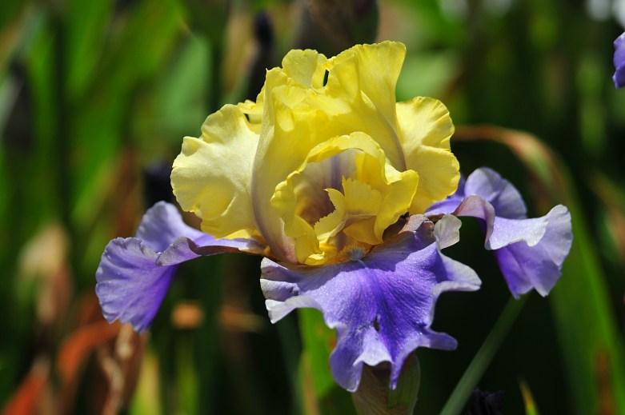

***Na podnevnu čajanku došla je i ona-***

***perunika mala. Drži se uspravno, ne***

***mari za druge***.______________________

_____________________________________

_____________________________________

_____________________________________

______________________________________